APRENDIENDO REACT DE FORMA SENCILLA
Sumario
APRENDIENDO REACT DE FORMA SENCILLA 1
1. Introducción a React 1
1.1 Requisitos 1
1.2 Mi primera app 1
1.3 ES6 3

1. Introducción a React

Recurso principal: https://www.w3schools.com/REACT/default.asp
React: es una biblioteca de JavaScript de código abierto diseñada para crear interfaces de usuario.
Biblioteca: conjunto de implementaciones o sub programas que podemos usar en nuestro código.
Ventajas:
- fácil de aprender y usar
- componentes reutilizables
- crear aplicaciones dinámicas
- buen desempeño

1.1 Requisitos

Nodejs: Ideado como un entorno de ejecución de JavaScript orientado a eventos asíncronos, está diseñado para crear aplicaciones network escalables. https://nodejs.org/es/download/
En linux usar sudo apt install nodejs

create-react-app: Ya sea que esté usando React u otra biblioteca, Create React App le permite concentrarse en el código, no en crear herramientas. https://create-react-app.dev/
En linux usar sudo npm i -g create-react-app

1.2 Mi primera app

Una vez instalado nodejs y create-react-app vamos a ir a la carpeta Documentos y creamos una nueva carpeta llamada curso y dentro la carpeta react ahora abrimos una terminal donde ejecutaremos el comando create-react-app miprimerapp, este proceso tardará un tiempo dependiendo tu conexión a internet.

En la terminal nos dirigimos a la ruta indicada cd miprimeraapp y ejecutamos npm start esto iniciarirá el servidor y se abrirá nuestro navegador web predeterminado.
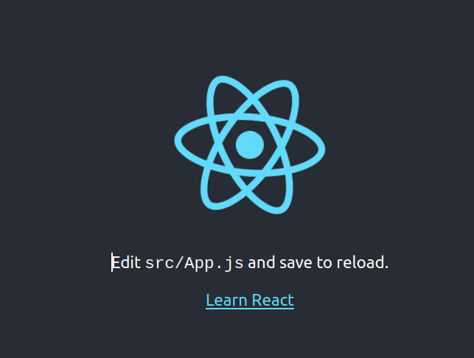

Vamos a usar nuestro editor de codigo favorito, en mi caso es nvim pero tu puedes usar el editor que desees, ahora vamos a nuestra carpeta que estará en la siguiente ruta Documentos/curso/react/miprimeraapp dentro de esta tendremos la carpeta src donde encontraremos App.js.

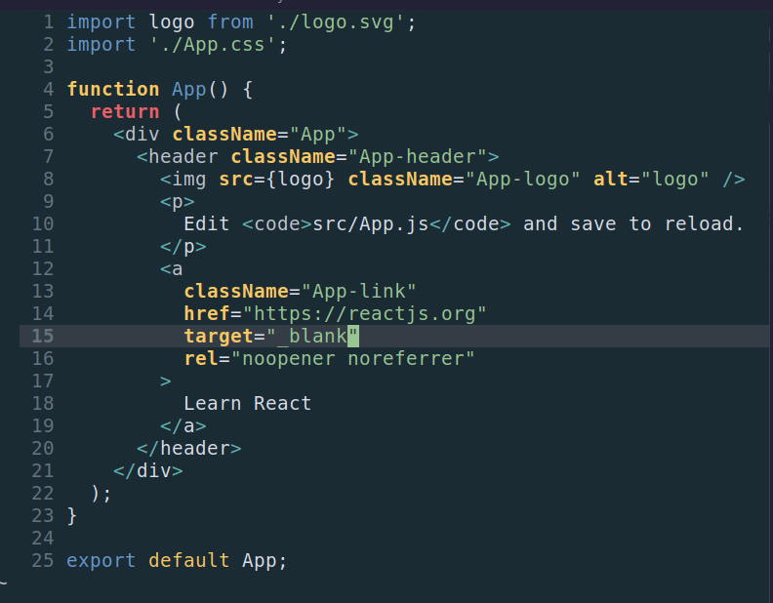

Vamos a modificar un poco este código para hacerlo mas simple de entender, quitando todo lo que no necesitamos ahora mismo, como el logo, el header y el llamado a la imagen.
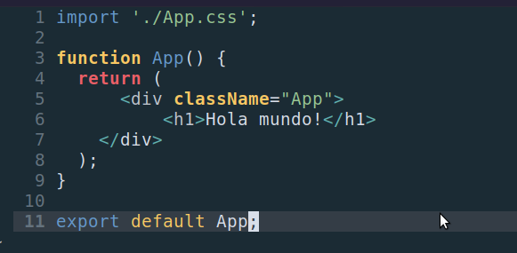
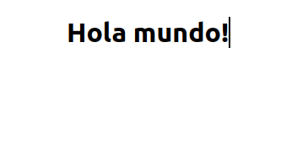

Ahora vamos al archivo index.js y vamos a borrar un par de cosas que no necesitamos.
Antes Después
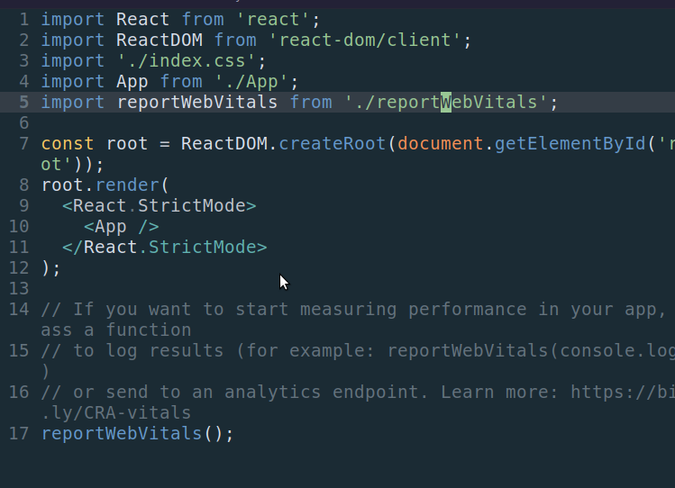
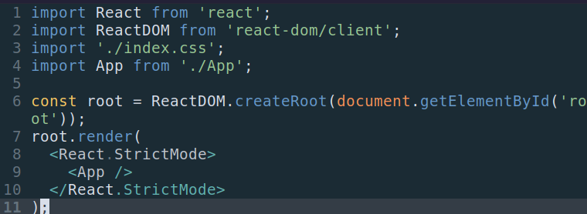

1.3 ES6
ECMAScript se creó para estandarizar JavaScript, y ES6 es la sexta versión de ECMAScript, se publicó en 2015 y también se conoce como ECMAScript 2015.
React usa ES6, y deberías estar familiarizado con algunas de las nuevas características como:

- Clases
- Funciones de flecha
- Variables (let, const, var)
- Métodos de matriz como .map()
- Desestructuración
- Módulos
- Operador Ternario
- Operador de propagación

